MiinMax strategija

Contentio d.o.o.

28-06-2021

# OPIS STRATEGIJE

Strategija se temelji na hipotezi pozitivnog odnosa ekstremnih vrijednosti prinosa i sentimenta tržišta. Drugim riječima, hipoteza je da ekstremni pad prinosa stvara medvjeđi sentiment (očekivanje daljnjeg pada tržišta), a ekstremni rast cijena bikov sentiment (rast tržišta=. Ako dionica SPY-a naraste do 0.1% u jednom satu, sentiment je nepromijenjen. Ne očekuju se nagli šokovi u cijeni. Međutim ako SPY padne više od 2% u jednom satu, očito je da se nešto značajno događa. Ovo je na tragu teorije ekstremnih vrijednosti koja nastoji objasniti dinamiku cijena u repovima distribucije (vrlo velikih padova ili rasta cijena).

Budući da financijska serija SPY-a predstavlja samo jednu realizaciju vremenske serije (ne možemo se vračati u prošlost i promatrati različite realizacije), umjesto same cijene SPY-a, koristit ćemo cijene dionica sastavnica SPY-a. Dakle oko 500 dionica razdoblju ili oko 700 dionica ukupno (ovisno kako su dionice ulazile u indeks ili izlazile iz indeksa). Jednostavno rečeno, ako cijene dionica, koje su sastavnice indeksa počinju *naglo* padati, prodajemo SPY. U suprotnom držimo SPY.

# OPIS ALGORITMA

Algoritam se sastoji od sljedećih koraka

1. Univerzum - u prvom koraku izabiremo dionice koje ćemo koristiti u analizi. U našem slučaju to su sastavnice SPY-a. Od podataka se koriste samo zaključne cijene. Koristi se satna frekvencija. Istraživački dio je pokazao da satna frekvencija daje bolje rezultate od dnevne frekvencije, ali da unutar-satne frekvencije (polusatne, minutne) ne daju bolje rezultate od satne.
2. Izračun “ekstremnih” prinosa - za svaku dionicu iz univerzuma računamo 0.999 i 0.001 percentil prinosa u posljednje dvije godine. Ovi prinosi predstavljaju “ekstremne” (vrlo visoke i vrlo niske) prinose koje je ostvarila dionica u prošlosti. Primjerice, za AAPL gornji percentil može biti 3%, a donji percentil -3.5%. Broj od 3% dobije se tako da se svi prinosi u posljednje dvije godine poredaju od najmanjeg do najvećeg te se izabire prinos koji je 99.9%. Primjerice, kada bi bilo 1000 prinosa, to bi bio 999-ti. Donji prinos, -3.5% bio 1. Kada bi bilo 2000 prinosa, 99.9 percentil bi bio 1998 i td.
3. Identificiranje visokih prinosa - ovdje provjeravamo je li zadnji dostupni prinos veći ili manji od gornjeg ili donjeg percentila iz koraka 2. Ako nije, ostavljamo vrijednost nula, u suprotnom spremamo vrijednost razlike ostvarenog prinosa i percentila. Na primjer, ako je AAPL u zadnjem satu ostvario prinos od 1%, zapisujemo nulu. Ako je ostvario 4%, spremamo vrijednost 0.01 (4% -3% = 1%), a kako ostvari prinos -4%, spremamo vrijednost -0.005 (-4% + 3.5%). Ovaj postupak ponavljamo za sve dionice u univerzumu.
4. Sumiramo sve vrijednosti iz točke 3. Na primjer, AAPL 0 + TSLA 0.005 + MSFT -0.01 = -0.05. Ovu varijablu možemo nazvati *excess*. Vrijednost joj je pozitivna ako je u ostvareno više pozitivnih ekstremnih prinosa nego negativnih ekstremnih prinosa i obrnuto.
5. U petom koraku transformiramo ključni indikator iz koraka 4 (varijablu *excess*), kako bi lakše pratili dinamiku. Točnije, izračunavamo pomični prosjek za prethodnih n dana. U backtestu se najbolji pokazao pomak od cca 48 sati (ovaj iznos se koristi u *live* trgovanju).
6. Prodajemo SPY ako je SMA *esxcess* manji od neke vrijednosti (za *live* trgovanje je, na temelju backtesta, izabrana vrijednost -0.004). Intuitivno, **prodajemo SPY kada je prosjek izrazito negativnih prinosa u posljednjih 48 sati (SMA *excess*) porastao**.

# STRATEGIJA U LIVE TRADINGU

## logical(0)

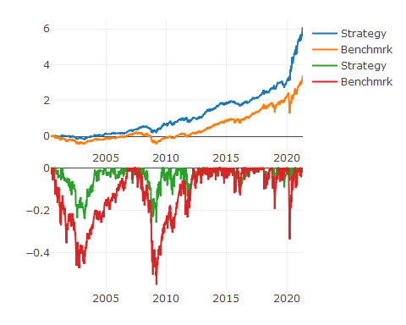

# Cumulative returns table

